|  |  |  |  |  |  |
| --- | --- | --- | --- | --- | --- |
| **ENTREGA DE ACTIVIDADES** | | | | **No.** | **2** |
| **Curso: Reparación y soporte técnico.** | |
| **Datos del alumno** | | | | **Logotipo Personal** | |
| **Apellido, Nombre** | **William David Lec López** | **Bloque** | **2** |  | |
| **Clave** | **13** |  | |
| **Fecha de entrega** |  | **Hora** | **2:00pm** |

**Nota**: al terminar de adjuntar la información a su proyecto, convertir el documento en formato PDF, el formato de texto deberá ser: alienación de texto *justificado*, tipos de fuente Courier New 12puntos, imágenes centradas y agregar un marco de imagen.

**Tipos de puertos de conexión y fajas de una computadora**

PUERTOS:

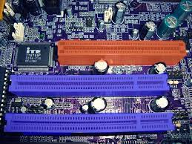Puerto AGP: Puerto de gráfico acelerado, es una selección de bus que proporciona una conexión directa entre el adaptador de gráficos y la memoria.

Puerto PCI: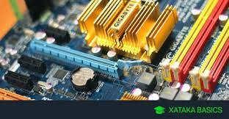 Interconexión de componentes periféricos o PCI es la forma más común de conectar tarjetas controladoras adicionales a la placa base de un ordenador. Este tipo de conector surgió a principios de los años 90 y sigue utilizándose en la actualidad.

Puertos lógicos: Se denomina puerto lógico a una zona o localización de la memoria de acceso aleatorio.

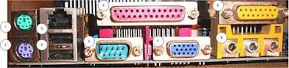

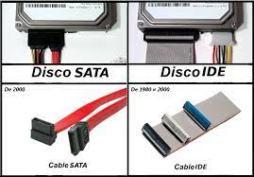Puerto IDE y SATA: Las unidades IDE cuentan con un cable plano de 40 pines capaz de conectar un máximo de dos unidades. Por su parte SATA usa un cable de 7 pines que únicamente permite conectar una única unidad.

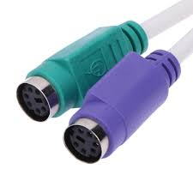Puerto ps2: El puerto PS2 es un conector mini-DIN de 6 pines que se utiliza para conectar teclados y ratones a un sistema informático compatible con PC.

Puerto paralelo: un puerto paralelo es un tipo de interfaz que se encuentra en las primeras computadoras para conectar periféricos.

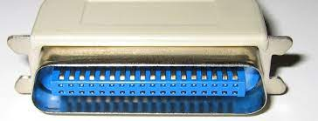

Puerto Jack: jack de audio, jack de auriculares o jack plug, es una familia de conectores eléctricos que normalmente se utilizan para señales de audio analógicas.

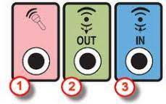

Puerto USB: Universal Serial Bus es un estándar de la industria que establece especificaciones para cables.

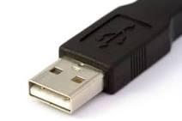

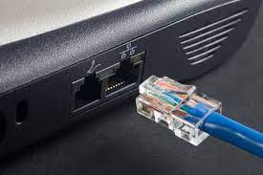Puerto de ethernet: Este cable conecta dispositivos con cable local a la red en conjunto para compartir archivos y acceder a Internet.

FAJAS:

Faja FDD o de disquetera: Una unidad de disquete o disquetera (FDD del inglés floppy disk drive se utiliza para leer y escribir datos en disquetes.



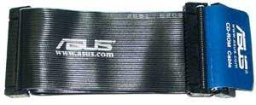Fajas IDE de 40 hilos: Las fajas de 40 hilos son también llamadas Faja ATA 33/66, en referencia a la velocidad de transferencia que pueden soportar.

Faja IDE de 80 hilos: Los cables IDE80, también llamados Faja ATA 100/133, son los utilizados para conectar dispositivos ATA - PATA a los puertos IDE de la placa base.

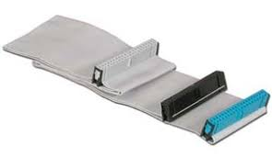

PREGUNTAS:

¿para que sirve el puerto AGP? proporciona una conexión directa entre el adaptador de gráficos y la memoria.

¿Qué significa USB?

Universal serial bus

¿Para que sirve el puerto ethernet?

Para conectar dispositivos a la red.